闽师培〔2021〕7号

关于举办第66-67期福建省高等学校
教师岗前培训班的通知

各高校人事处:
为进一步贯彻落实中共中央、国务院《关于全面深化新时代教师队伍建设改革的意见》（中发〔2018〕4号）、《教育部等六部门关于加强新时代高校教师队伍建设改革的指导意见》（教师〔2020〕10号）、教育部《关于加强高等学校青年教师队伍建设的意见》（教师〔2012〕10号）和《关于开展高等学校教师岗前培训有关问题的通知》（教人司〔1998〕34号）精神，根据省教育厅对疫情期间教师培训工作的有关要求，现将今年我省高校青年教师岗前培训的有关事项通知如下。
一、培训对象
凡全省高校新入职的，没有取得高校教师岗前培训合格证书的教师。
二、培训内容
（一）必修课：《高等教育学》、《高等教育心理学》、《高等教育法规概论》、《教师伦理学》、《课堂教学技能》和《现代教育技术》等6门课程。
（二）选修课：《板书设计》、《教师礼仪》2门课程。
三、培训形式
（一）采取线上直播授课与在线学习相结合的培训形式。
（二）培训学习共计170学时，其中：
1.线上直播学习：48学时。第66期安排在7月5日-15日，第67期安排在8月1日-10日，具体时间与要求另行通知。2.在线课程学习：122学时。包括选修课直播课程、点播课、题库练习（含模拟考试）。
其中：（1）选修课直播课程的具体时间安排另行通知。（2）点播课自学员报名成功后即可自行开始点播学习。（3）题库学习需学员在教师培训云平台“公告简报”处下载岗前培训试题练习库自行学习。（4）模拟考试在教师培训云平台的阶段2进行。
3.请学员报名后及时关注教师培训云平台的相应通知。
（三）作业：学员在规定的期限内，独立完成并提交一份1个课时的教学详案（word格式）和教学课件(ppt格式)。
四、考核办法
（一）作业环节。学员自主提交，60分以上（含60分）为“合格”，60分以下为“不合格”，不合格者将被退回修改并需再次提交审阅，直至合格。
（二）考试环节。每门课程考试时间均为30分钟。3门课程考试合为一场，共有两场考试，每场考试时间90分钟。每份试卷分单项选择题、多项选择题和判断题，满分为100分，75分（含75分）以上为“合格”。75分以下为“不合格”，需参加补考。
凡参加培训学员完成教学计划规定的学习课时、作业与考试成绩合格，由福建省高等学校师资培训中心颁发教育部人事司监制的岗前培训合格证书，作为教师资格认定和专业技术职务聘任的依据之一。
五、时间安排
（一）本次培训统一报名，分两期举行，学员可自主选择参加其中一期培训。
期数 | 线上报名时间 | 考试报名时间 | 考试  时间 | 备注
66 | 6月15日  -6月25日 | 8月8日  -8月10日 | 8月15日  -8月18日 | 需打印准考证
67 |  |  | 8月19日  -8月22日
提示：候考室在福建师大仓山校区综合教学楼语音教室201、202、301、302。
（二）补考时间
序号 | 补考对象 | 线上报名时间 | 补考时间 | 备注
1 | 2021年报名参加培训且考试未通过者，可参加本次举办的每门课一次免费补考。 | 8月23日 | 8月25日 | 需打印准考证
2 | 今年或往年参加培训补考未通过者均可参加补考。（收费：10元/门） | 8月8日-8月26日 | 8月28日-29日
六、考场管理
（一）准考证（补考证）打印。有关打印方法及要求在福建省高等学校师资培训中心（http://gpzx.fjnu.edu.cn/）主页的【公告】处，或教师培训云平台的“公告简报”处通知。参加考试学员凭准考证和身份证经验证后方可进入考场参加考试。
（二）在《高等教育学》《高等教育心理学》2门课程考试中有作弊行为的学员，中心将参照《教师资格条例》第二十条“其考试成绩作废，3年内不得再次参加教师资格考试”的规定进行处理，并书面通报该学员所在学校。
（三）在《高等教育法规概论》《教师伦理学》《课堂教学技能》《现代教育技术》4门课程考试中有违规行为的学员，中心将取消其相应课程成绩，并书面通报所在学校，该学员不得参加当年补考。
七、参考教材
1.《高等教育学》(修订版，高等教育出版社)；2.《高等教育心理学》（修订版，高等教育出版社）；3.《高等教育法规概论》（北京师范大学出版社）；4.《教师伦理学》（浙江大学出版社）；5.《课堂教学技能》（福建教育出版社）；6.《现代教育技术》（福建教育出版社）。以上参考教材由学员自行购买。
八、报名办法
1.采取网络报名的方式。请学员根据培训时间安排，登录福建师范大学→福建省高等学校师资培训中心（http://gpzx.fjnu.edu.cn/）→教师培训云平台→培训项目→选择“2021年高校教师岗前培训”进行缴费、报名、学习（具体操作详见学员手册）。
2.请参训学员在网上报名的同时，向本校人事处确认参训相关信息，确保报名成功。
3.请各校人事处于2021年7月1日前把本校教师岗前培训班汇总表（见附件）以“单位名称+报名人数”为文件名发送至1478132878@qq.com。
九、缴费方式
每人培训费580元，考试费120元，共计700元。网上缴费支付。具体缴费流程如下：登录福建省高等学校师资培训中心→教师培训云平台→培训项目→选择“2021年高校教师岗前培训”，点击“在线报名”，点击“去付款”，选择支付方式为“支付宝”，扫码缴费。发票可在教师培训云平台右上角“开票申请”处索取。
提示：一旦完成支付，概不退款。
十、联系办法
系统报名、学习过程中如有技术问题，请联系客户服务热线：4008757650 、4008119909
高师培训中心联系人：李春芳老师、钟淑娥老师；联系电话：（0591）83446982、83057322联系地址：福州市仓山区对湖路75号，福建省高等学校师资培训中心办公室。
附件：
1.福建省高等学校教师岗前培训班汇总表
2.“教师培训云平台”学员操作手册
3.防控疫情期间健康信息情况表

福建省高等学校师资培训中心
2021年6月7日

福建省高等学校师资培训中心 2021年6月7日印发

附件1
福建省高等学校教师岗前培训班汇总
单位： 联系人： 联系电话：
序号 | 姓名 | 性别 | 工作单位 | 期数 | 身份证号码 | 联系电话 | 备注
备注：1.请统一用Excel格式制表
2.请各校人事处汇总后把表格发送至1478132878@qq.com。

附件2

福建省高等学校教师培训中心

学
员
操
作
手
册

二〇二一年六月

学员电脑端操作手册
目录
学员电脑端操作手册 4
一、学员登录 4
1.电脑端 4
二、电脑端学习 7
2.考核环节操作提示： 9
（1）点播课 9
（2）直播课 11
（3）作业 12
（4）模拟考试 13
（5）考试环节 14
（6）交流研讨 16
3.学习档案与个人信息修改： 18
三、常见问题 19
客户服务热线 20
学员app操作手册 21
一、学员登录 21
二、培训学习 22
1、点播课 22
2、直播课 23
3、交流研讨 24
4、练习试题 24
5、模拟考试 25

学员电脑端操作手册

一、学员登录

1.电脑端
在电脑中打开浏览器，输入福建省高等学校师资培训中心网址：（http://gpzx.fjnu.edu.cn/）→教师培训云平台，点击学习中心进入登录页面。

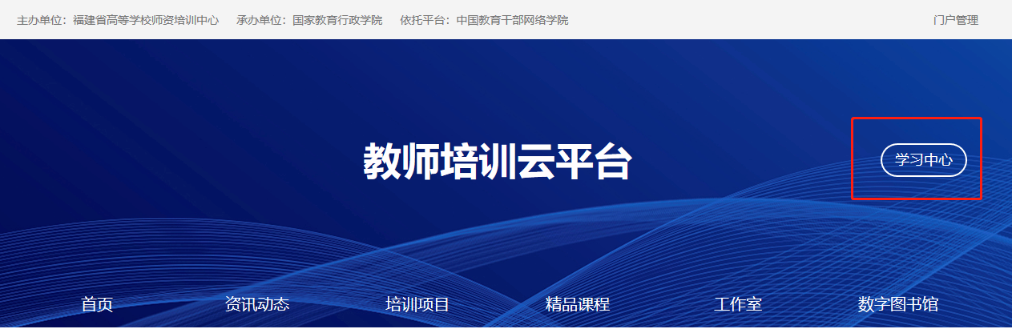
图1-1 在线学习平台首页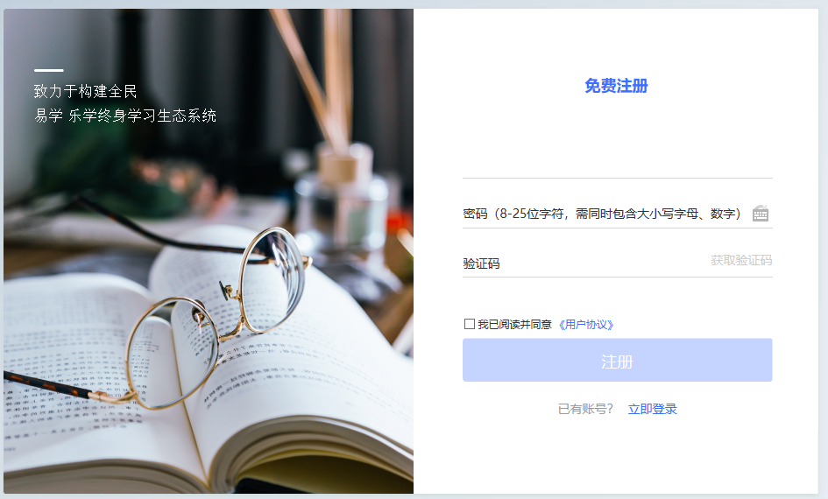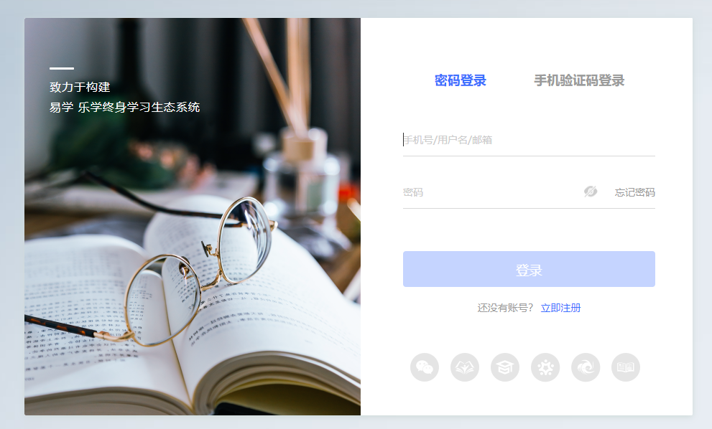
图1-2 在线学习平台注册/登录页
点击“立即注册”，注册账号，注册成功后进行登录。。
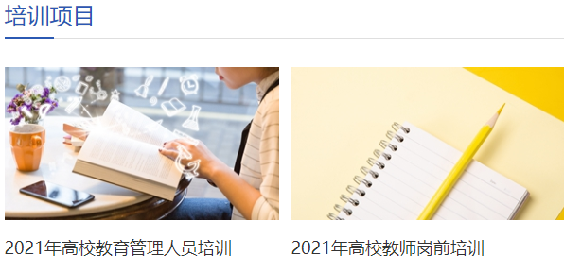
图1-3 门户页面在线报名窗口
回到门户网页中培训项目中，点击需报名的培训项目，进入缴费报名页面。

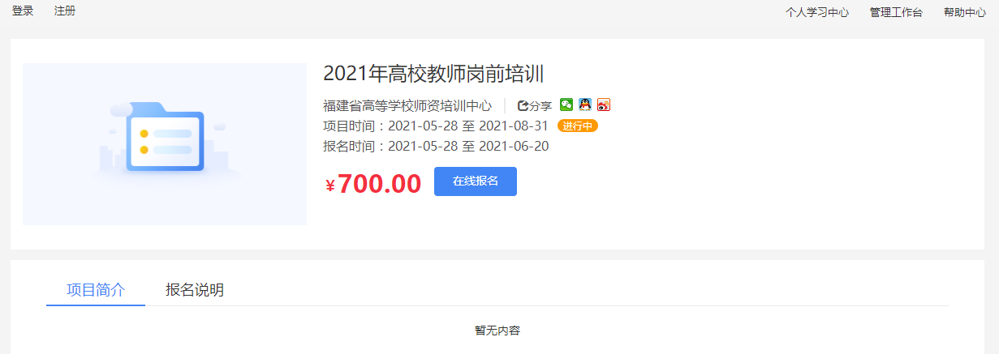
图1-4 电脑端缴费报名示例
根据页面提示，完成缴费报名。

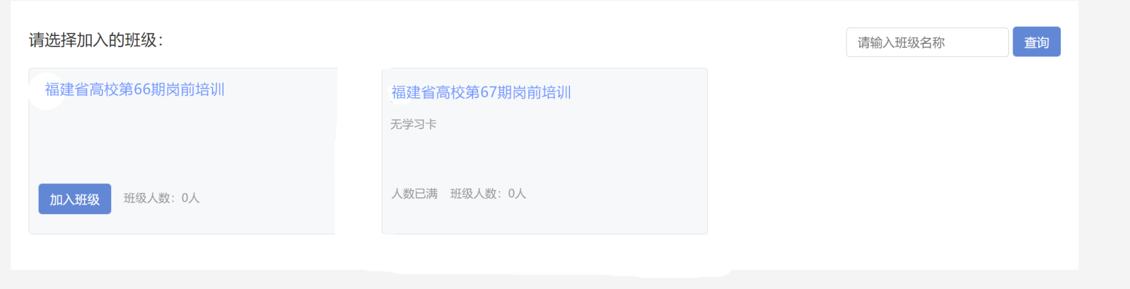
图1-5 报名选班示例

根据页面提示，进行报名选班。

二、电脑端学习
1.进入学习
电脑端成功登录后，进入“学习中心”，选择“自主学习”-“项目”菜单，在右侧可以看到培训项目，点击“立即学习”按钮即可进入项目页面进行研修学习。
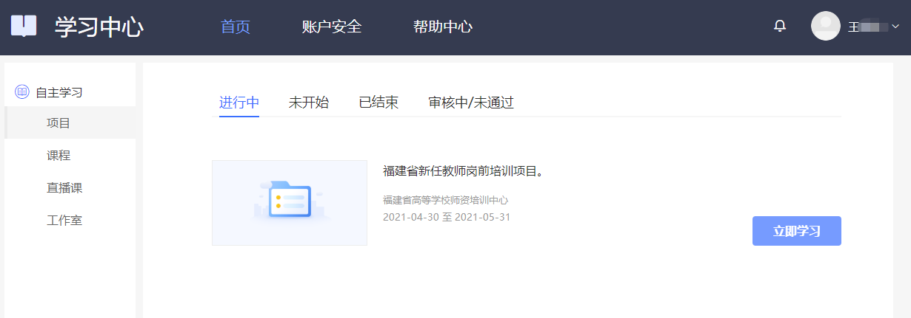
图2-1 进入项目
填写个人基本信息，点击确定，进入培训项目。
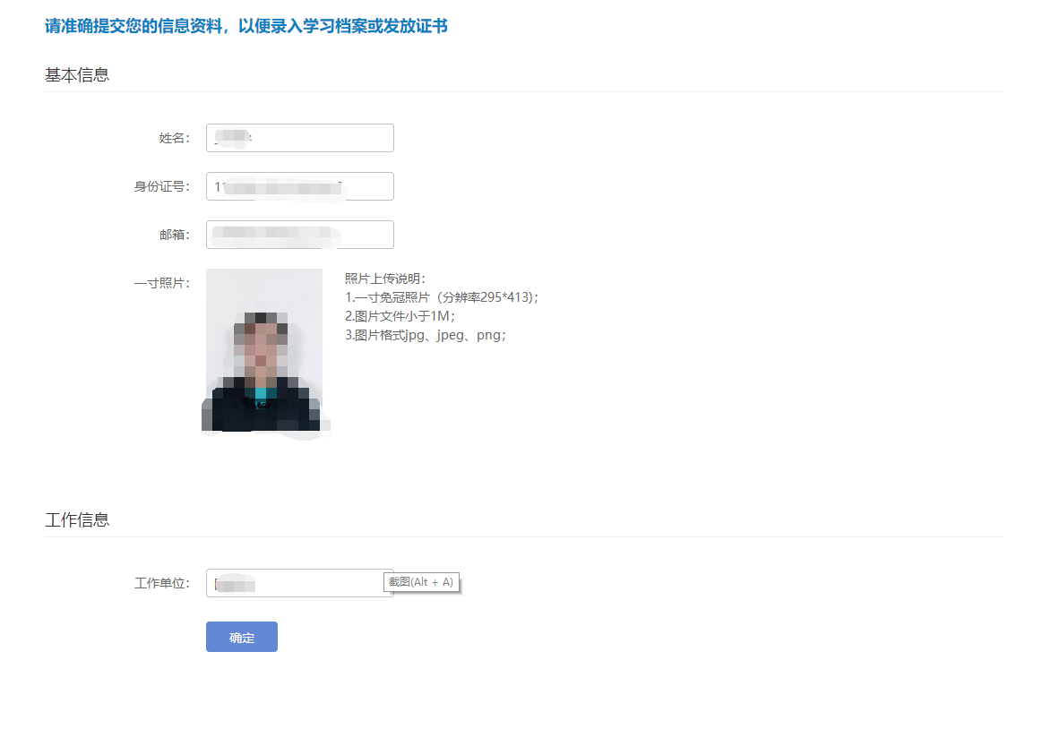图2-2 填写基本信息
进入项目，点击“我的课堂”，查看学习内容。学习分配2个阶段，学习考试阶段包络：点播课、直播课、作业、考试（考试环节后期布置），模拟考试阶段包括：模拟考试、交流研讨。
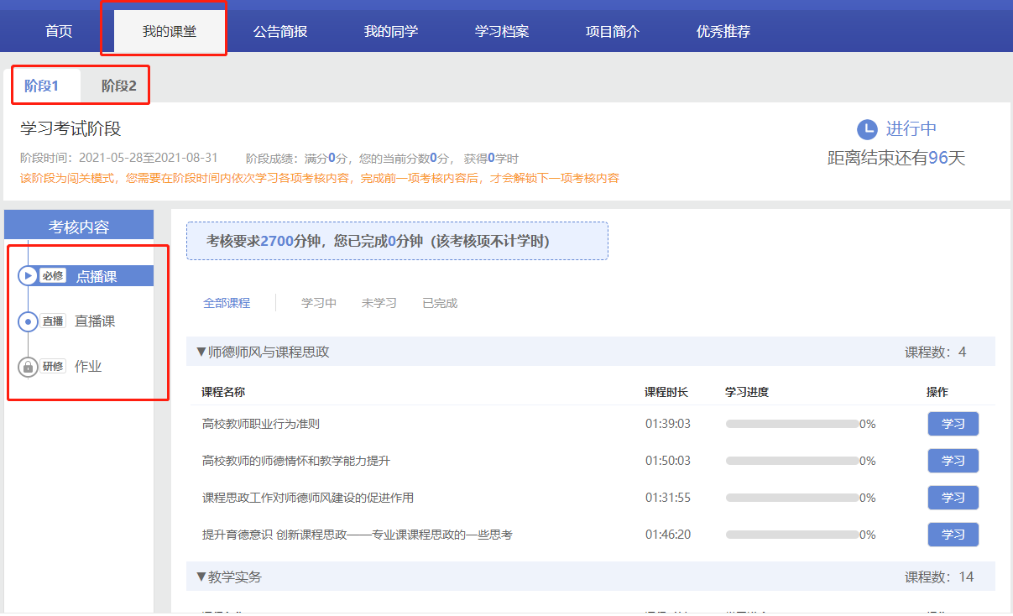
图2-3 考核列表

2.考核环节操作提示：

（1）点播课
点击点播课。查看列表中的“学习进度”了解每门课程的学习情况，点击“学习”观看课程，系统自动记录观看时长。
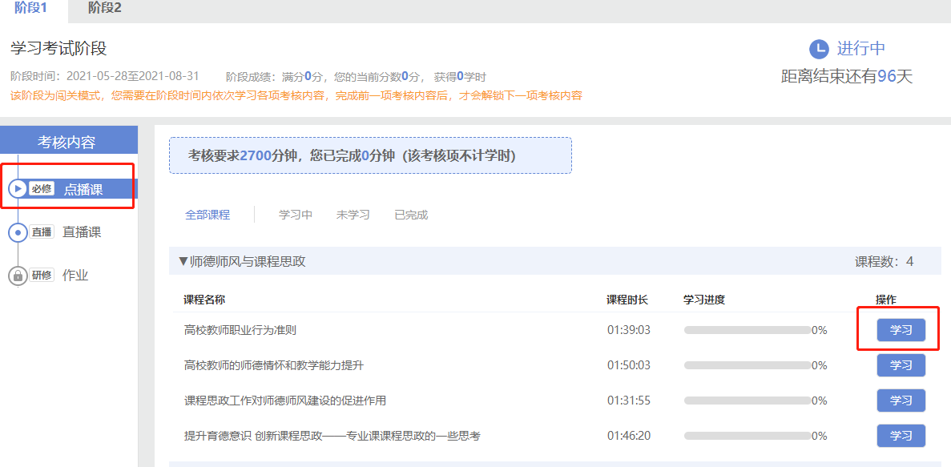
图2-4点播课

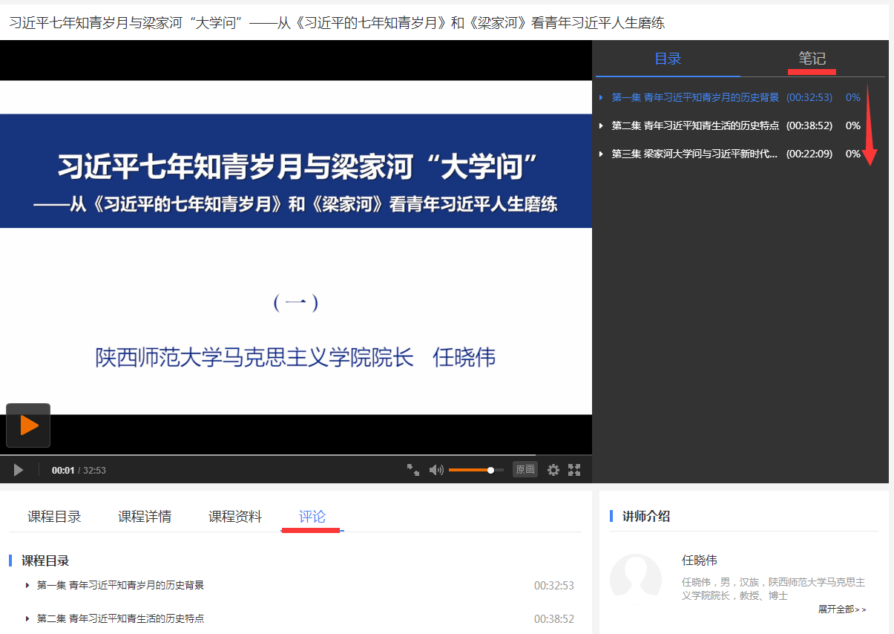
在此页面可以查看课程目录、课程详情、主讲老师。
“笔记”可以撰写读书笔记，可以查看他人撰写的笔记。
“评论”可以输入您对课程的评价。
图2-5 课程播放页面

（2）直播课
点击直播课。查看列表中的“学习进度”了解每门课程的学习情况，点击“学习”观看课程，系统自动记录观看时长。直播开始时直接点击“进入学习”即可观看直播。
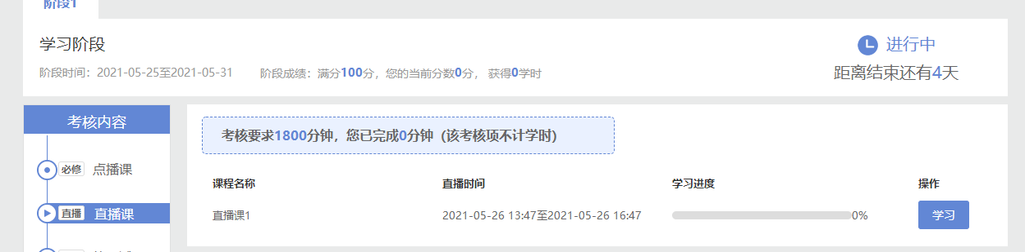
图2-6 直播课
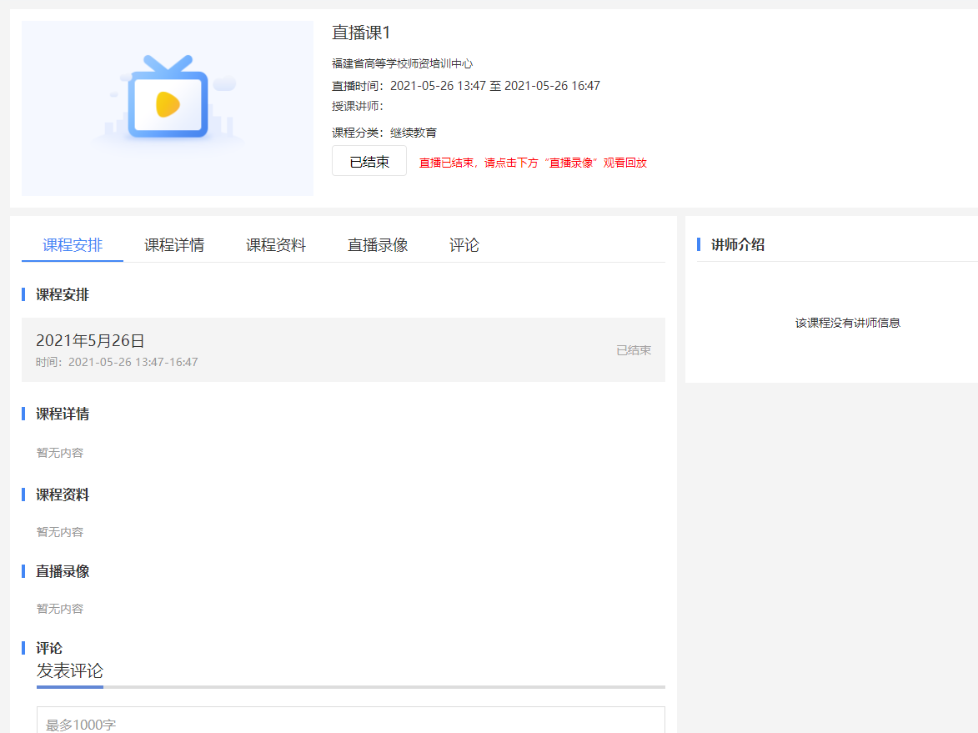图2-7 直播详情页

（3）作业
点击“作业”，选择相应的作业进行。点击“撰写”进入作业撰写页面，根据要求提交作业。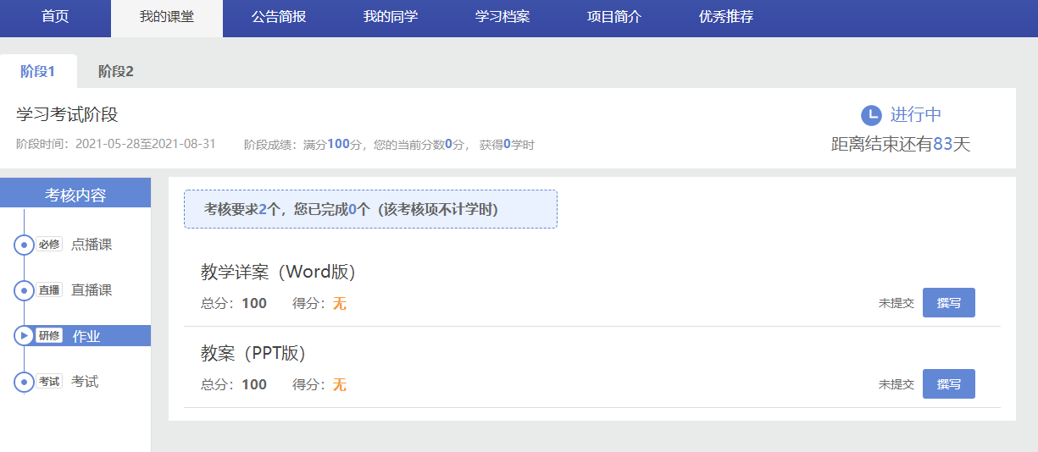图2-8 作业详情页

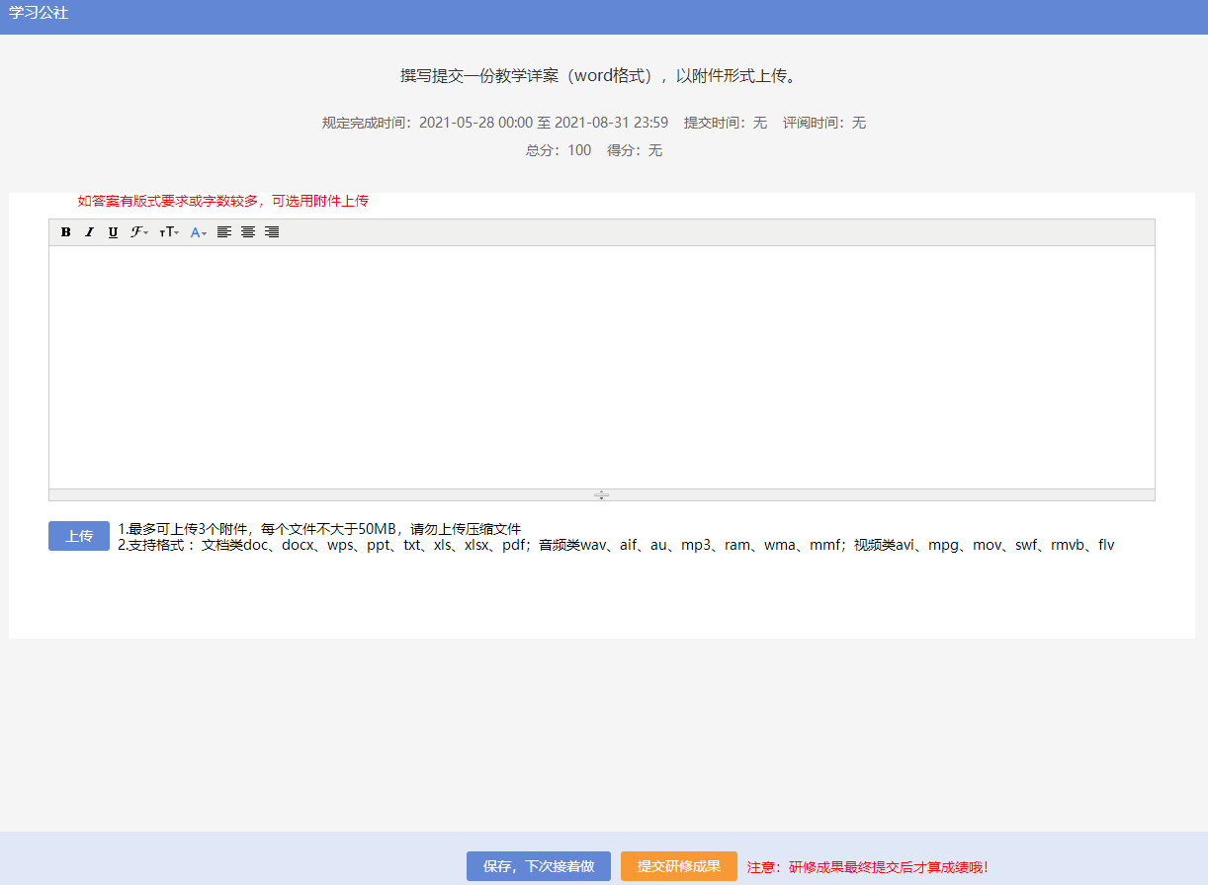图2-9 作业撰写提交页

（4）模拟考试
进入模拟考试阶段，点击“模拟考试”，选择相应的试卷进行模拟考试。点击“开始考试”进入试卷界面，开始模拟。
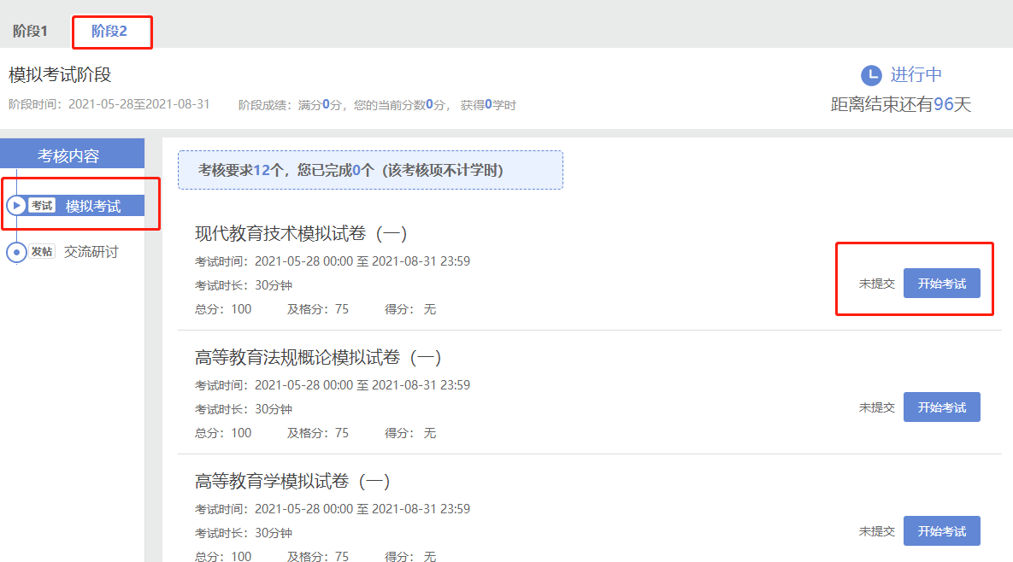
图2-10 模拟考试页面
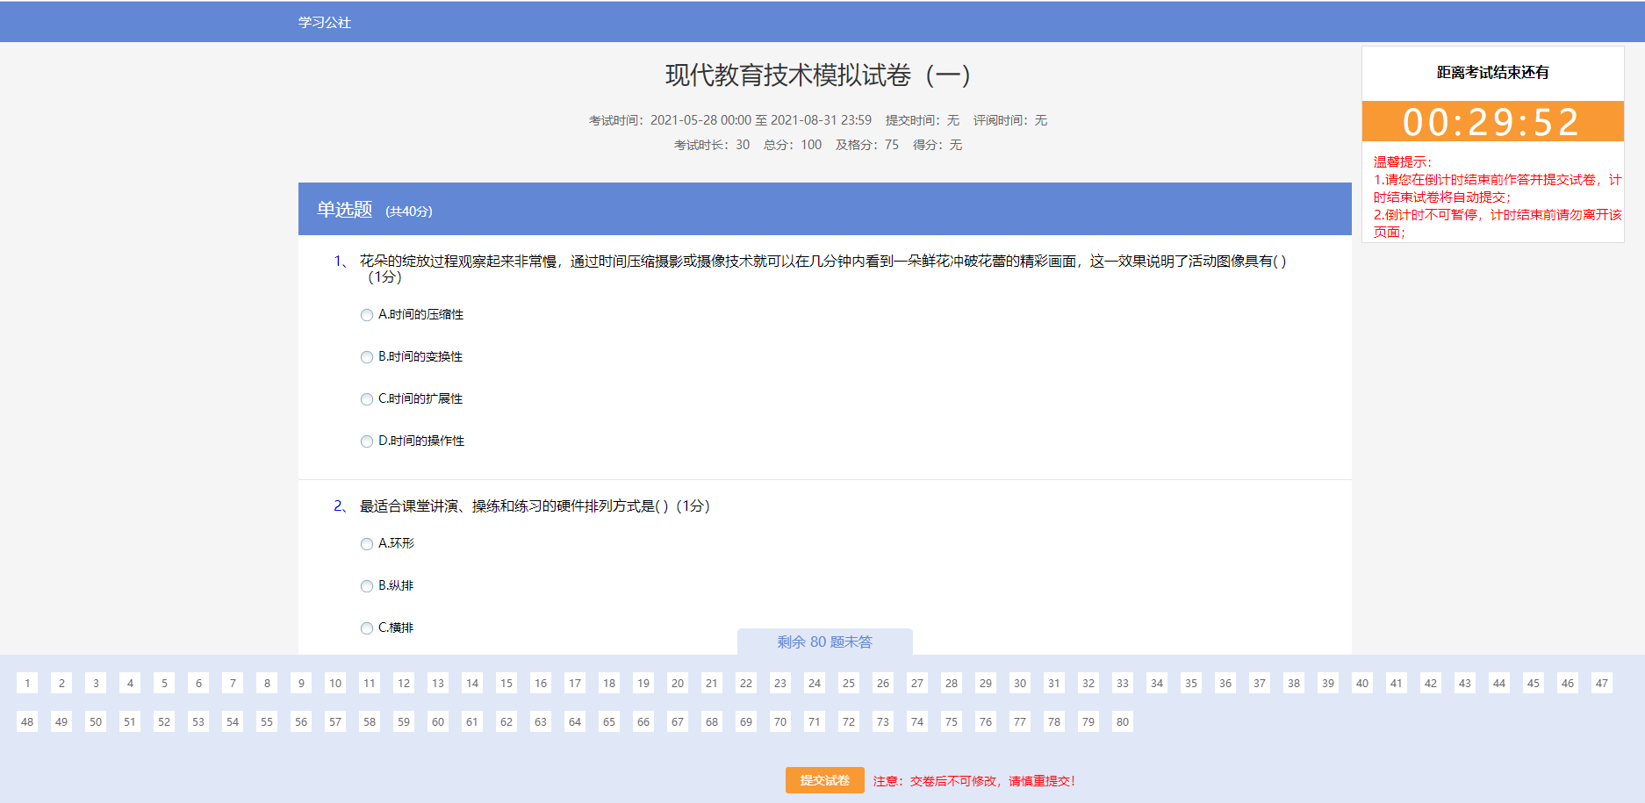图2-11 模拟试卷页面

（5）考试环节
点击“我的课堂-阶段1学习考试阶段考试”查看试卷， 点击相应试卷进行考试。
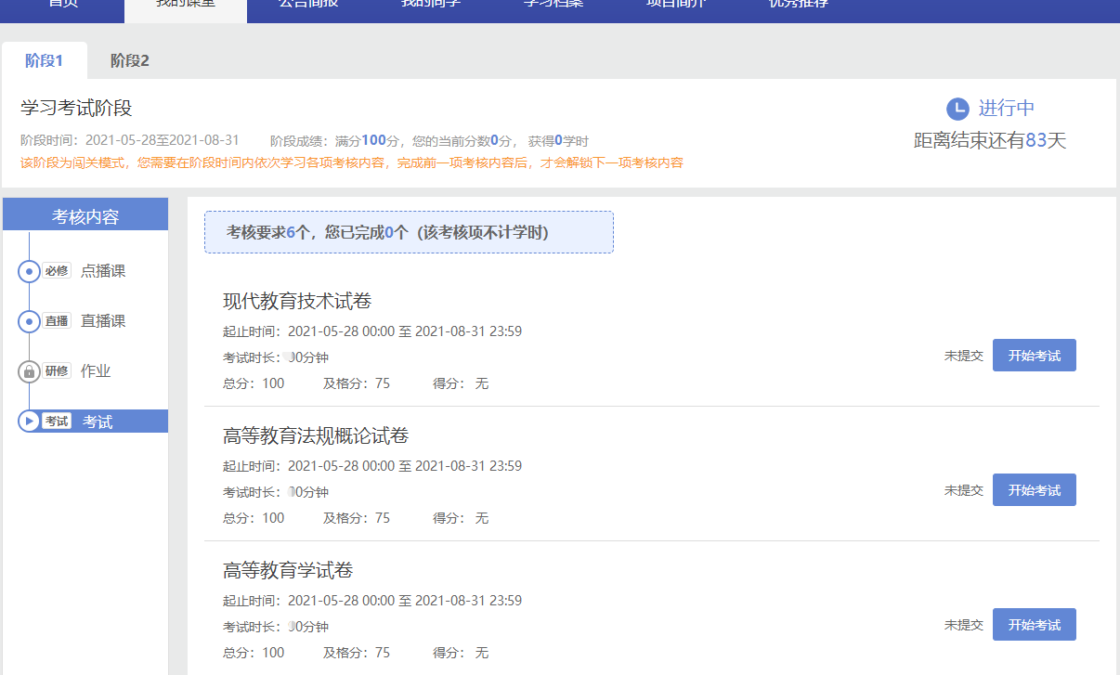
图2-12 考核内容页面
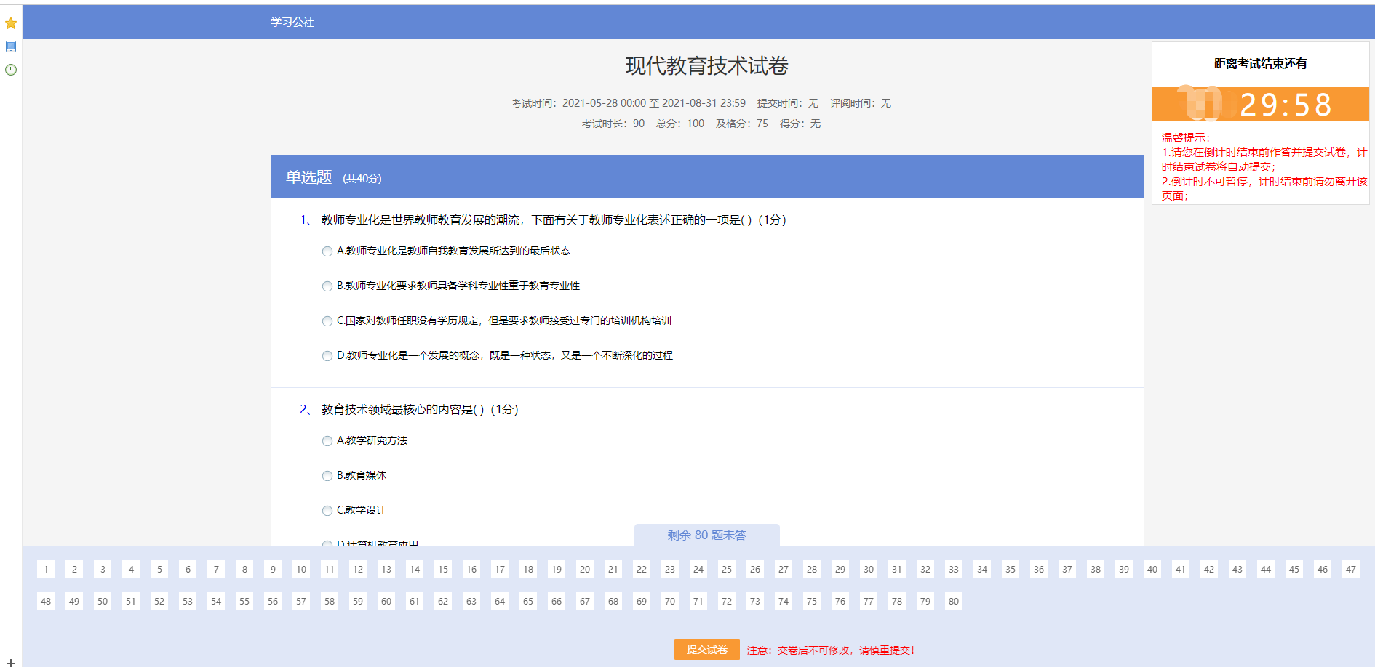
图2-13 试卷内容页面
完成并提交试卷后，可查看提交情况和答题情况。
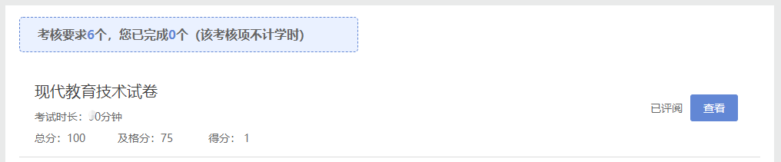
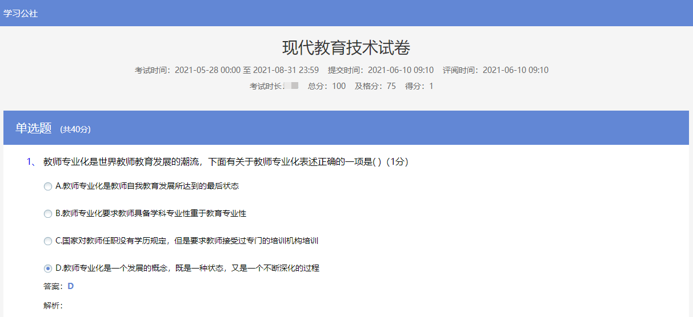

图2-14 试卷内容页面

（6）交流研讨
点击“交流研讨”，您可以根据给定主题，或根据自己的学习心得、发帖、回帖进行学习交流。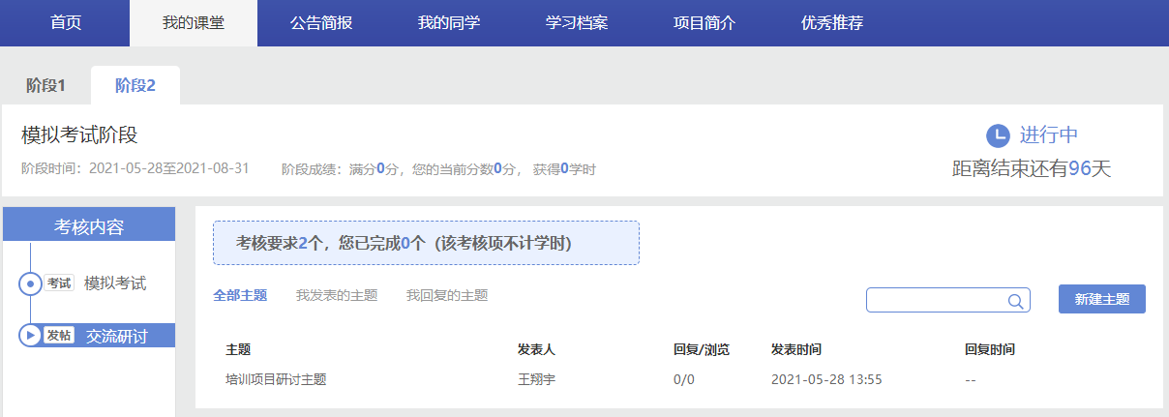
图2-15 交流研讨页面
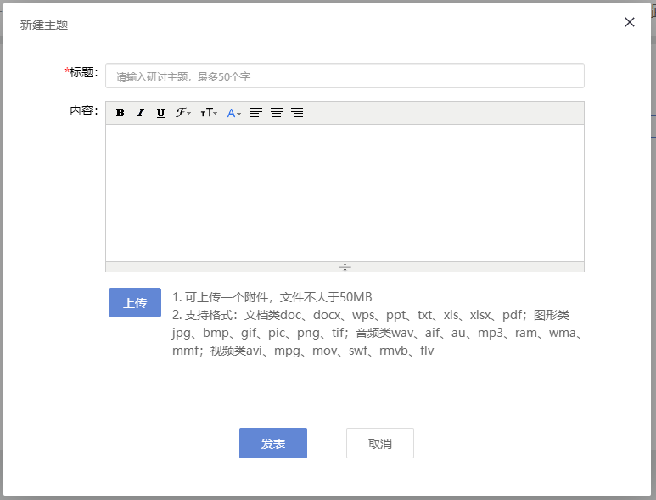
图2-16 发布主题帖
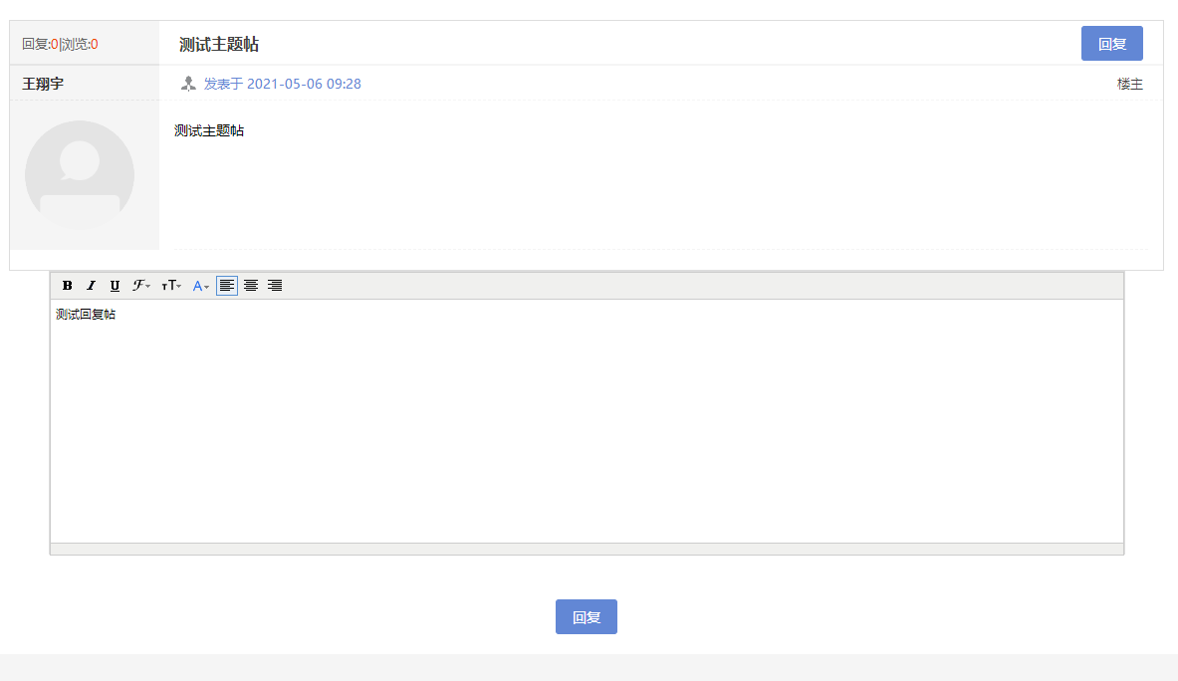
图2-17 回复主题帖

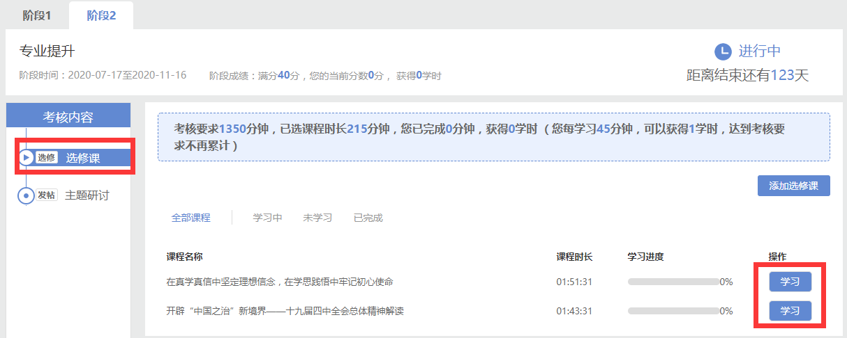
图2-18 选修课页面

3.学习档案与个人信息修改：
点击“学习档案”可查看自己的学习进度，点击“查看并修改个人信息”可以对自己的个人信息进行万完善和修正。
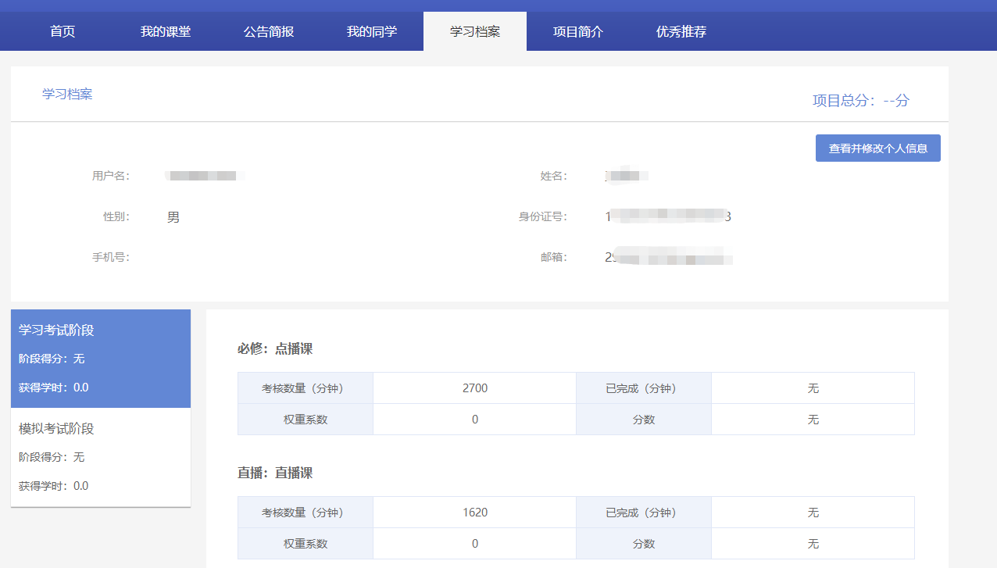
图2-19 学习档案
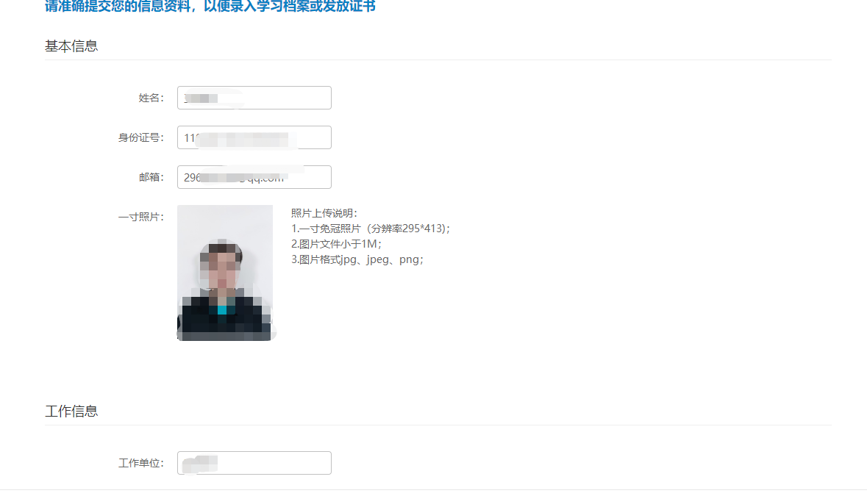
图2-20 个人信息修改

三、常见问题
1．平台兼容哪些浏览器？
建议使用IE10及以上版本、谷歌、360安全浏览器（极速模式）
2．谷歌浏览器不能播放课程？
在谷歌浏览器中学习视频课程，如遇课程不能播放，根据浏览器界面的提示运行flash。
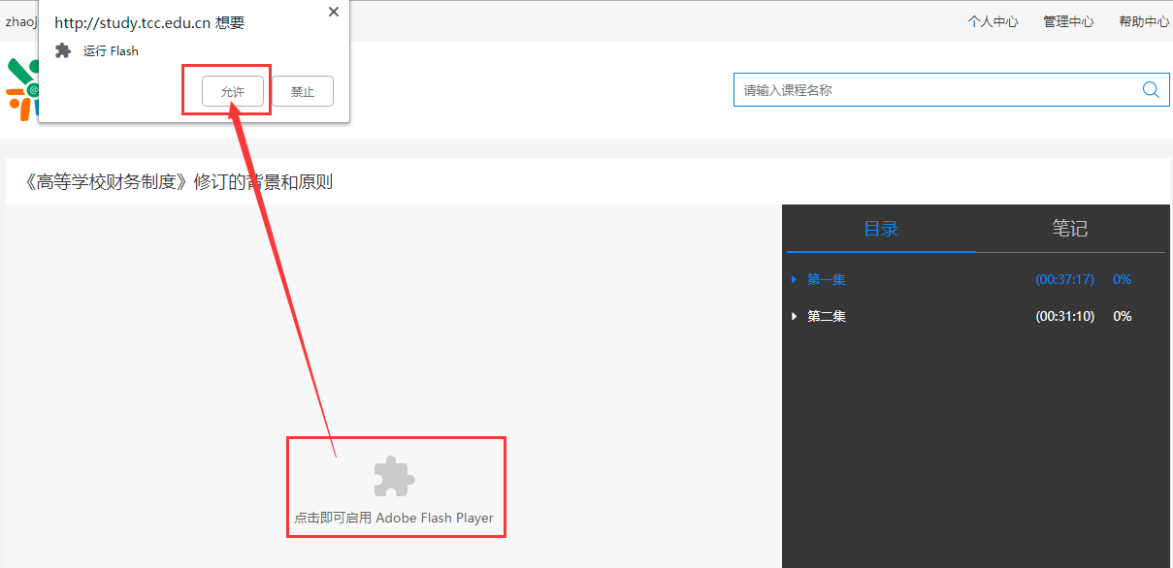
图3-1 谷歌浏览器
如果在谷歌浏览器中禁用了flash，需在浏览器设置中开启，设置方式：在Chrome地址栏中输入：chrome://settings/content/flash，进入flash设置，勾选允许网站运行flash。
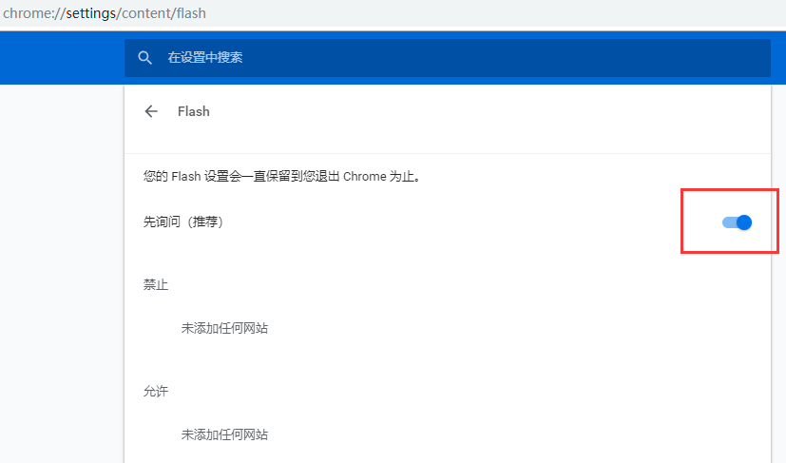
图3-2 谷歌浏览器开启FLASH

客户服务热线：4008757650 4008119908

学员app操作手册

一、学员登录
扫描二维码下载“学习公社云app”。根据页面提示完成注册/登录。
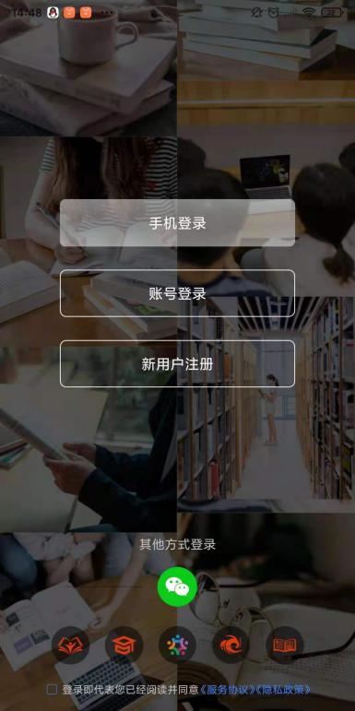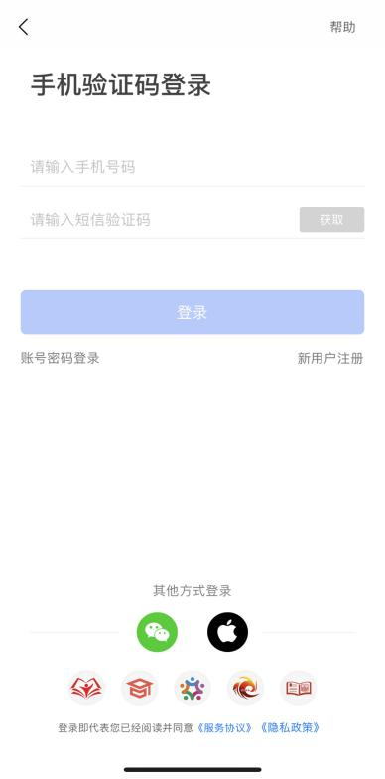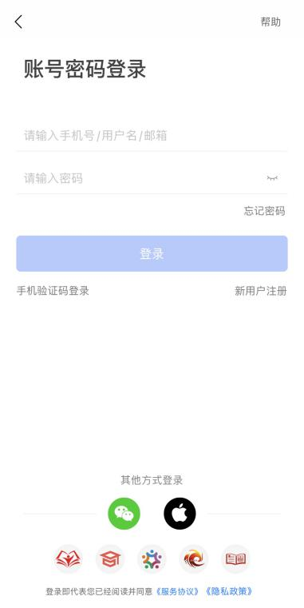
图1 APP下载二维码 、移动端登录界面

二、培训学习
移动端成功登录后，进入APP首页。在首页下方点击“学习”，即可以查看到您参加的培训项目。点击进入可以开始项目学习。
进入项目后，在“我的课堂”区域，可以查看到所有学习内容。移动端与电脑端学习记录自动同步。
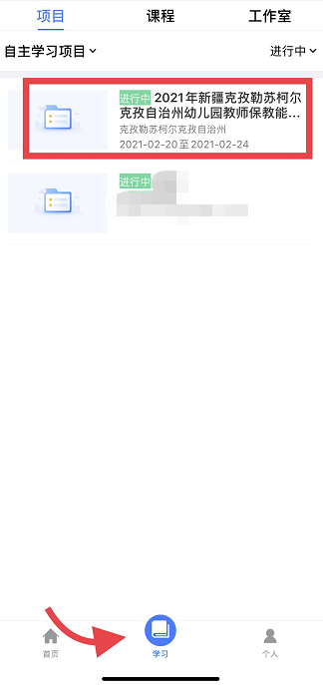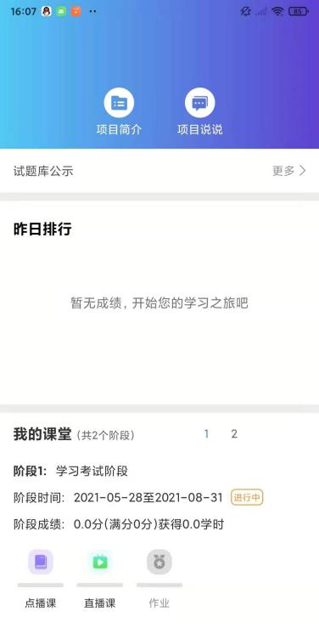
图2项目页面（样例）
1、点播课：点击“我的课堂-点播课”进入点播课界面。点击课程名称即可开始学习。

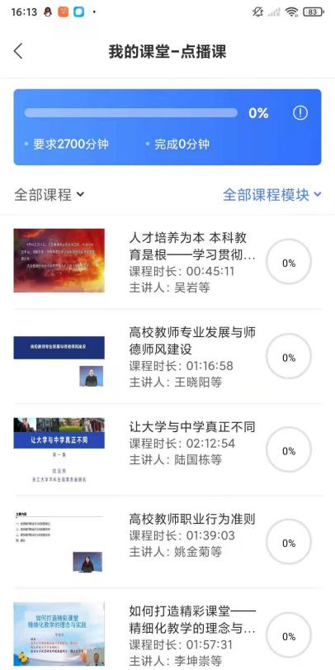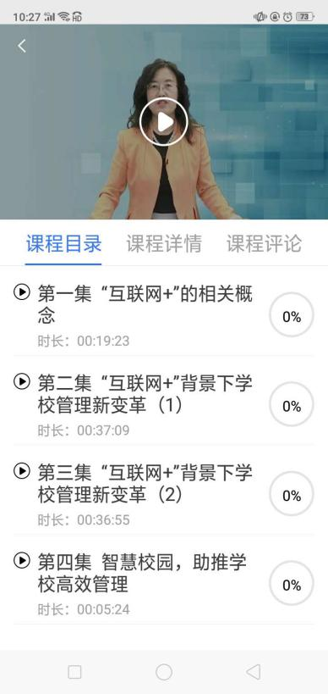
图3 必修课（样例）

2、直播课：点击“我的课堂-直播课”进入直播课界面。点击课程名称即可开始学习。
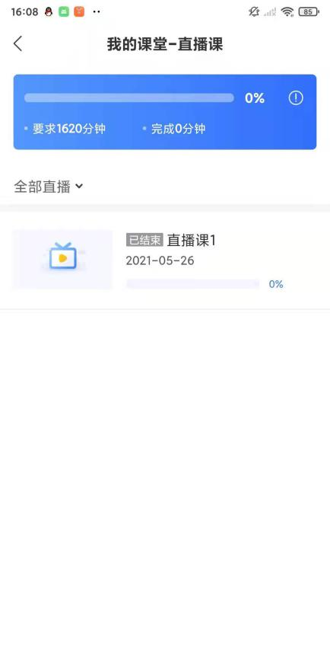
图4 直播课（样例）

3、交流研讨：在“我的课堂”第2阶段，找到“交流研讨”进入交流研讨界面。点击右上角加号为发布主贴贴，添加其他主题贴可进行回帖。
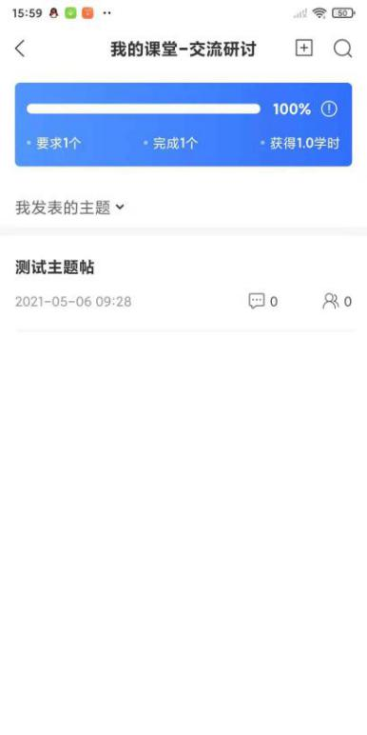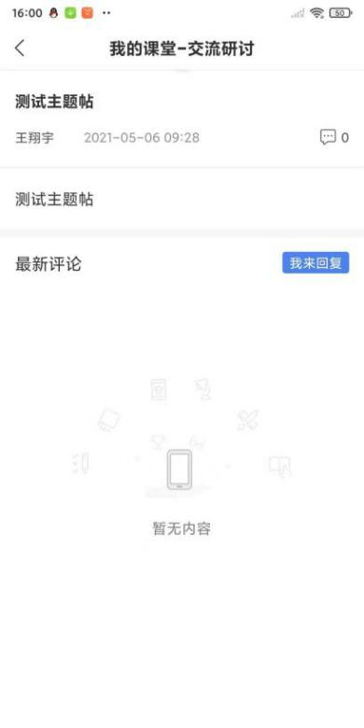
图5 交流研讨（样例）
4、练习试题：点击“我的课堂-练习试题”进入练习试题界面。点击进行试题练习，练习过程中可直接提交退出重新进入。
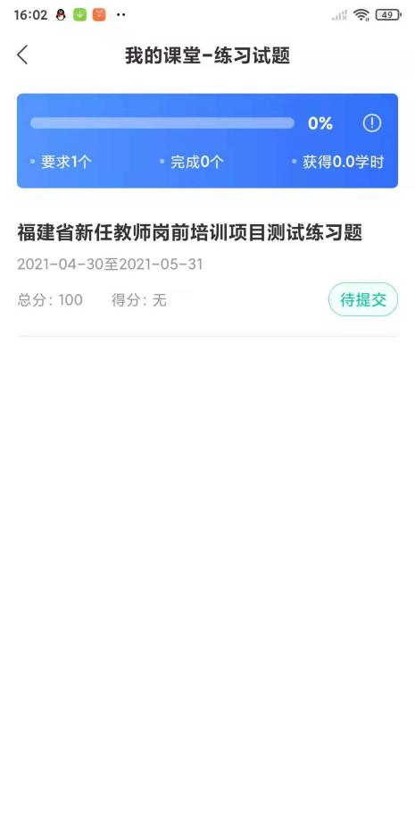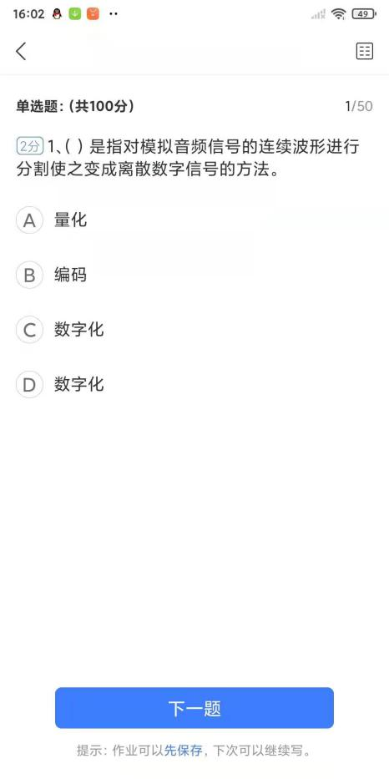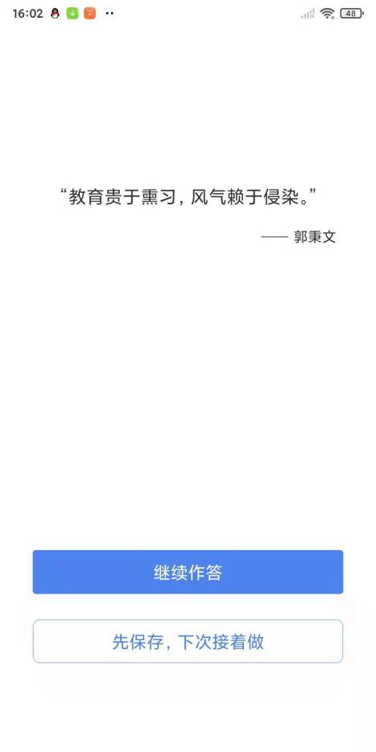
图6 练习试题（样例）
5、模拟考试：在“我的课堂“第2阶段“模拟考试”进入考试界面。对于不及格学员，请注意答题时间、答题完整度。
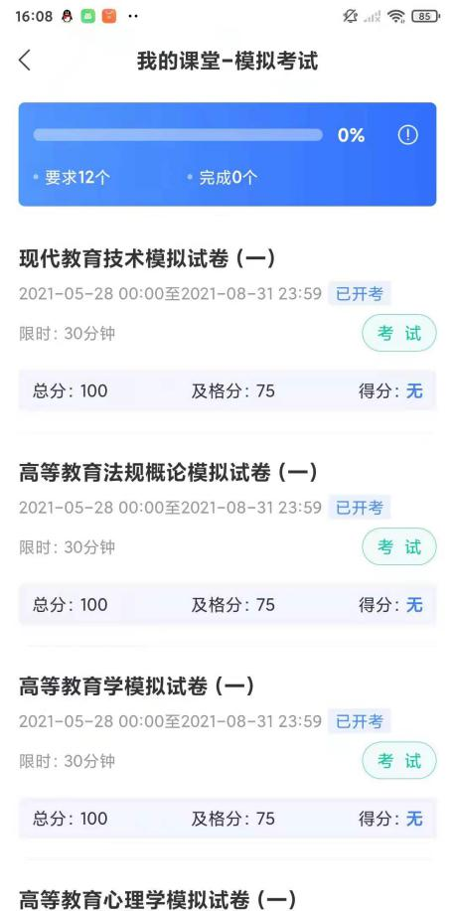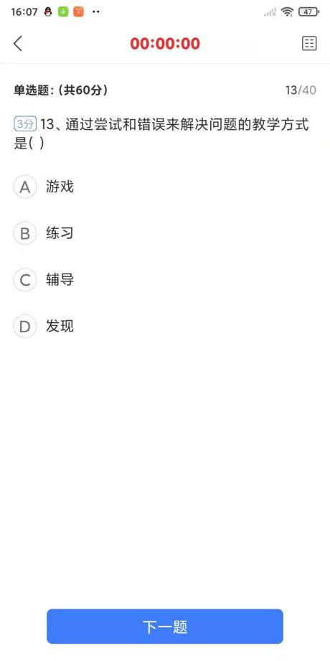
图7 考试（样例）

附件3
防控疫情期间健康信息情况表
姓名 |  |  | 性别 |  |  | 单位名称
身份证号 |  |  |  |  |  | 联系方式
来校前住址
到校事由
个人及家属近14天是否到过中高风险地区 | 是 | 否 | 个人及家属近14天是否到过有病例报告社区或与有病例报告社区人员密切接触 | 是 | 否 | 个人及家属是否被集中医学隔离观察 | 是 | 否
个人及家属是否接触过新冠病毒感染的肺炎确诊、疑似、无症状病例 | 是 | 否 | 个人及家属是否从国（境）外返回或接触国（境）外返回者 | 是 | 否 | 个人及家属是否接触重点疫区返乡人员 | 是 | 否
是否出现发烧、乏力、干咳等症状 | 是 | 否 | 具体症状及处置措施
其他需要说明的事项
备注：1.统计往返时间为入校前14日开始起算；2.家属只统计居住在一起的；3.请在是或否栏打√；4.入校考试时请将此表交给监考人员。
本人承诺：对以上填报信息的真实性负责。
 |  |  |  | 签名：
 |  |  |  | 年 月日

